**ПОЛОЖЕНИЕ**

о проведении областной Спартакиады ветеранов сельского спорта

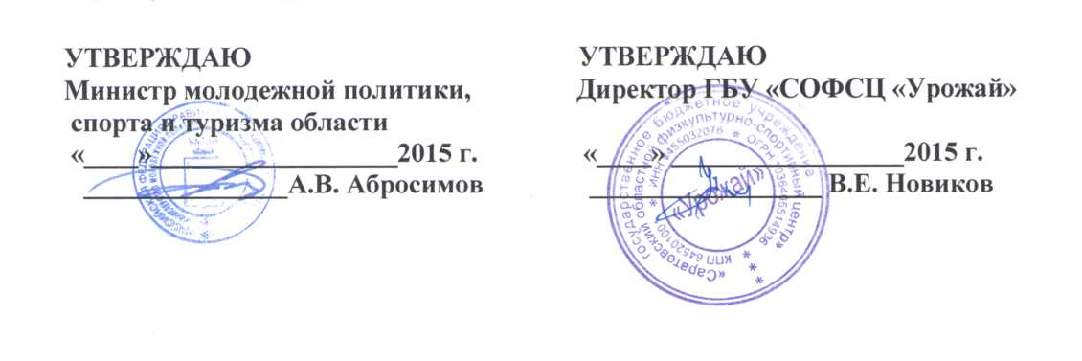

**I. Цели и задачи**

Областная Спартакиада ветеранов сельского спорта

(далее - Спартакиада) проводится с целью:

* пропаганды и дальнейшего развития ветеранского спортивного движения в сельской местности;
* вовлечения пожилых людей, проживающих в сельской местности, к занятиям физкультурой и спортом;
* дальнейшего развития спортивного, здорового образа жизни, продления спортивного долголетия среди спортсменов среднего, старшего и пожилого возраста;
* определения сильнейших команд ветеранов сельского спорта.

**II. Руководство проведением соревнований**

Общее руководство осуществляется министерством молодежной политики, спорта и туризма области.

Непосредственное проведение соревнований возлагается на ГБУ «Саратовский областной физкультурно-спортивный центр «Урожай» и главную судейскую коллегию.

1. **Участники соревнований**

Соревнования проводятся среди команд, укомплектованных спортсменами одного муниципального района с населением не более 100 тысяч человек.

К участию в Спартакиаде допускаются сборные команды муниципальных районов, состоящие из ветеранов спорта, прошедших медицинский осмотр. Представители команд должны предоставить судейской коллегии заявку, заверенную администрацией муниципального района, паспорт участника.

К соревнованиям допускаются:

* мужчины 1965 года рождения и старше;
* женщины 1975 года рождения и старше.

**Участники младших возрастов к соревнованиям не допускаются.**

1. **Место и сроки проведения**

Спартакиада проводится в г. Марксе с 11 по 13 декабря 2015 года.

Заседание судейской коллегии состоится 11 декабря 2015 года в 12.00 в Доме физкультурника г. Маркса.

V. Программа соревнований

|  |  |  |  |
| --- | --- | --- | --- |
| №  **п/п** | **Вид спорта** | **Состав участников** | **Место проведения** |
| 1 | Мини-футбол | 7 чел. | ФОК г. Маркса |
| 2 | Волейбол  (женщины) | 7 чел. | Дом физкультуры г. Маркса |
| 3 | Волейбол  (мужчины) | 7 чел. | Дом физкультуры г. Маркса |
| 4 | Настольный теннис | 2 муж. + 1 жен. | Музыкальное училище г. Маркса |

***Мини - футбол (мужчины)***

Состав команды: 5 человек +2 запасных.

Соревнования по мини-футболу проводятся по существующим правилам.

Победитель определяется по наибольшей сумме набранных очков (победа - 3 очка, ничья - 1 очко, проигрыш- 0 очков).

В случае равенства очков победитель определяется по:

* результату игр между собой;
* лучшей разнице забитых и пропущенных мячей во всех встречах;
* лучшей сумме забитых мячей;
* наименьшему количеству очков, начисляемых игрокам за нарушение правил (предупреждение - 1 очко, удаление - 3 очка);
* коэффициенту.

***Волейбол (женщины)***

Состав команды: 7 человек.

Соревнования командные. Система проведения соревнований определяется Главной судейской коллегией в зависимости от количества участвующих команд.

Победитель определяется по наибольшей сумме очков, набранных командой (победа - 2 очка, поражение - 1 очко, неявка - 0 очков).

В случае равенстве очков у двух и более команд преимущество определяется по:

* результатам игр между собой;
* наибольшему количеству побед;
* наибольшей разницы мячей во всех встречах.

***Волейбол (мужчины)***

Состав команды: 7 человек.

Соревнования командные. Система проведения соревнований определяется Главной судейской коллегией в зависимости от количества участвующих команд.

Победитель определяется по наибольшей сумме очков набранных командой (победа - 2 очка, поражение - 1 очко, неявка - 0 очков).

В случае равенства очков у двух и более команд преимущество определяется по:

* результатам игр между собой;
* наибольшему количеству побед;
* наибольшей разницы мячей во всех встречах.

***Настольный теннис***

Состав команды: 2 муж. *+* 1 жен.

Соревнования командные, проводятся по действующим правилам. Система проведения соревнований определяется по приезду команд на заседании судейской коллегии.

**VI. Порядок определения победителей**

Общекомандное первенство среди сборных команд муниципальных районов определяется по 4 видам спорта из 4, по наименьшему количеству очков (мест) набранных командами. В случаи равенства очков у двух и более команд преимущество получает команда, имеющая больше первых, вторых, третьих мест в видах спорта. Если данный показатель не выявит победителя - по лучшему занятому месту в соревнованиях по волейболу среди женщин.

За недостающий вид спорта команде дается последнее место по наиболее укомплектованному виду спорта плюс 3 штрафных очка.

**VII. Финансовые условия**

Расходы, связанные с участием команд в Спартакиаде (проезд в оба конца, питание, проживание), осуществляются за счет командирующих организаций (в соответствии с постановлением Правительства Саратовской области от 26 июня 2013 года № 316-П).

Министерство молодежной политики, спорта и туризма области за счет средств областного бюджета в пределах утвержденных лимитов бюджетных обязательств, сметы и порядка финансирования спортивных мероприятий в рамках государственной программы Саратовской области «Развитие физической культуры, спорта, туризма и молодежной политики на 2014-2020 годы».

Расходы, связанные с предоставлением мест проведения соревнований, обеспечиваются за счет проводящей организации.

**VIII. Награждение**

Команды, занявшие в общекомандном зачете 1, 2, 3 места, награждаются кубками и грамотами министерства.

Команды, занявшие 1 места в отдельных видах программы, награждаются кубками и грамотами министерства.

Победители в личном первенстве награждаются грамотами министерства.

**IX. Заявки**

Предварительные заявки на участие в Спартакиаде с указанием видов спорта подаются в письменном виде в ГБУ «СОФСЦ «Урожай» за 10 дней до начала соревнований по адресу: г. Саратов, ул. Аткарская, д. 29, тел.: 41 - 80 - 20, факс: 41-05-37.

Именные заявки, заверенные врачом муниципальных образований, паспорта участников соревнований представляются в день приезда на соревнования в главную судейскую коллегию. Заявки должны быть напечатаны.

**В случае непредоставления предварительных заявок с указанием видов спорта, команда к соревнованиям допускаться не будет.**

Приложение

Заявка

на участие в Областной Спартакиаде ветеранов сельского спорта

« » 2015 год

от команды

по

|  |  |  |  |  |  |
| --- | --- | --- | --- | --- | --- |
| №  п/п | ФИО  полностью | Дата рождения (полностью) | Пасп. данные участника (серия, №) | Дом.адрес (индекс, город, улица, № дома,  № квартиры) | Виза врача |
|  |  |  |  |  |  |

Всего допущено чел.

Руководитель Врач